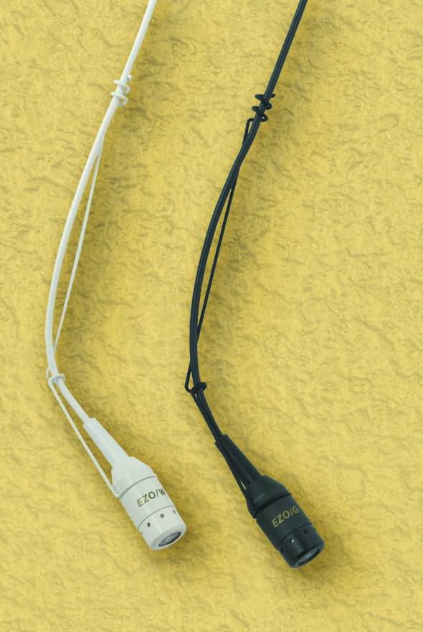
Technische Merkmale
- Easyfle®-Mikrofone zur Deckenmontage
- Elektret-Kondensator-Kapsel mit Nierencharakteristik
- Schaumstoffwindschutz

Beschreibung
Shure Easyflex Mikrofone der Reihe EZO sind Miniatur-Elektretkondensatormikrofone mit nierenförmiger Richtcharakteristik, die zur Abnahme von Chören und Schauspielern entwickelt wurden. Sie eignen sich speziell zum Abhängen von der Decke. Mit Hilfe des festen Justierdrahtes kann das Mikrofon in einer beliebigen Richtung fixiert werden. Alle Modelle enthalten einen rauscharmen Vorverstärker sowie einen Schaumstoffwindschutz.
Erhältlich sind diese Mikrofone in weiß und in dunkelgrau.

Verschiedene Modelle:
EZO/G dunkelgrau
EZO/W weiß

Ausschreibungstext
EZO/G – Miniatur-Elektretkondensatormikrofon dunkelgrau zur Deckenmontage mit Nierencharakteristik; Schaumstoffwindschutz. Übertragungsbereich 20 bis 17.000 Hz; Leerlaufempfindlichkeit 5,2 mV/Pa.
EZO/W – Miniatur-Elektretkondensatormikrofon weiß zur Deckenmontage mit Nierencharakteristik; Schaumstoffwindschutz. Übertragungsbereich 20 bis 17.000 Hz; Leerlaufempfindlichkeit 5,2 mV/Pa.

Technische Daten
Frequenzgang
50 Hz – 17 kHz (siehe Abbildung)
Ausgangsimpedanz
170 Ω
Leerlaufempfindlichkeit
-45,7 dBV/Pa (5,19 mV)
Maximaler Schalldruckpegel
(1 kHz bei 1% Klirrfaktor, 1 kΩ Last)
129,0 dB SPL
Eigenrauschen
(äquivalenter Schalldruckpegel) 29,0 dB
Ausgangsbegrenzungspegel
(1kHz bei 1% Klirrfaktor, 1kΩ Last)
–12,0 dBV (0,25 V)
Gleichtaktunterdrückung
mindestens 45,0 dB
Spannungsversorgung; Stromaufnahme
11 bis 52 V; 2 mA
Betriebsbedingungen
Temperaturbereich: -18° bis 57°C
Relative Feuchtigkeit: 0 bis 95%
Frequenzgang
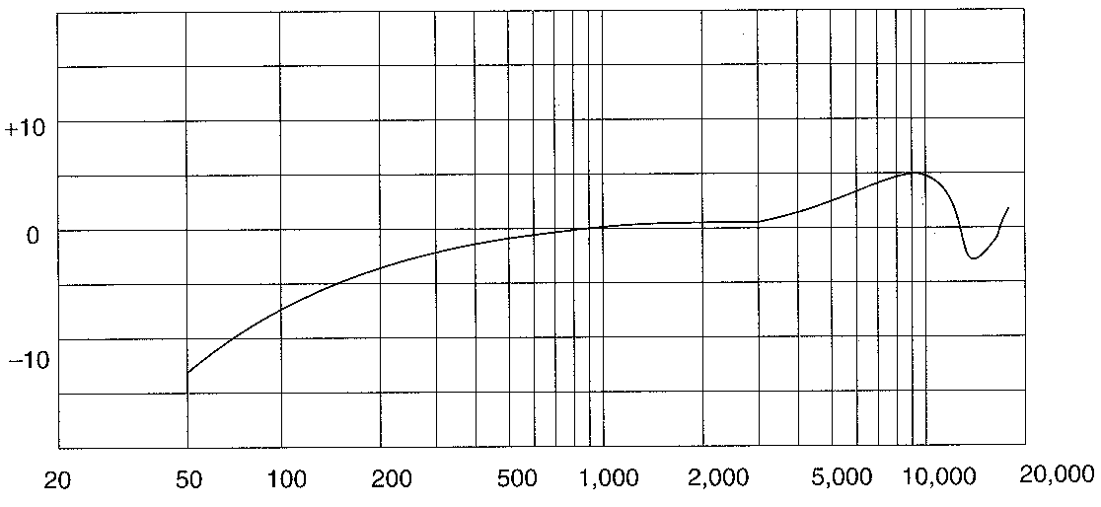
Richtcharakteristik
